Рисовать рыбу очень просто. Её тело состоит из овала, а хвост и плавники похожи на треугольники.

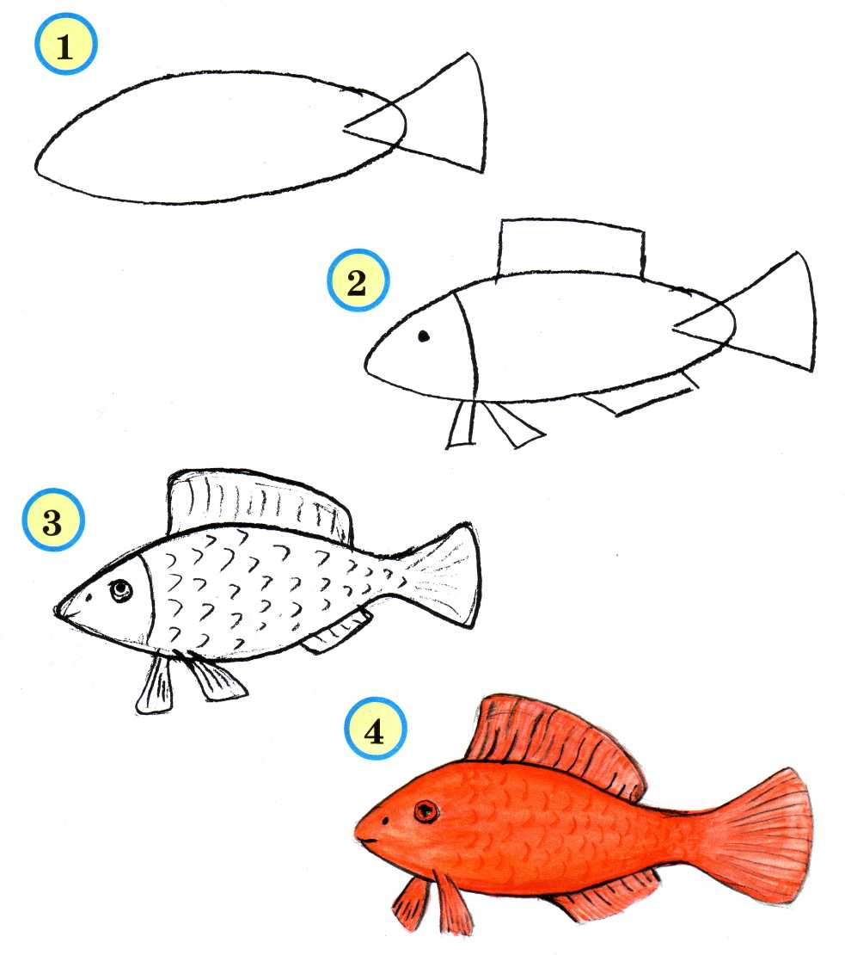

Золотая рыбка

Это золотая рыбка. Такие рыбки часто живут в аквариумах.

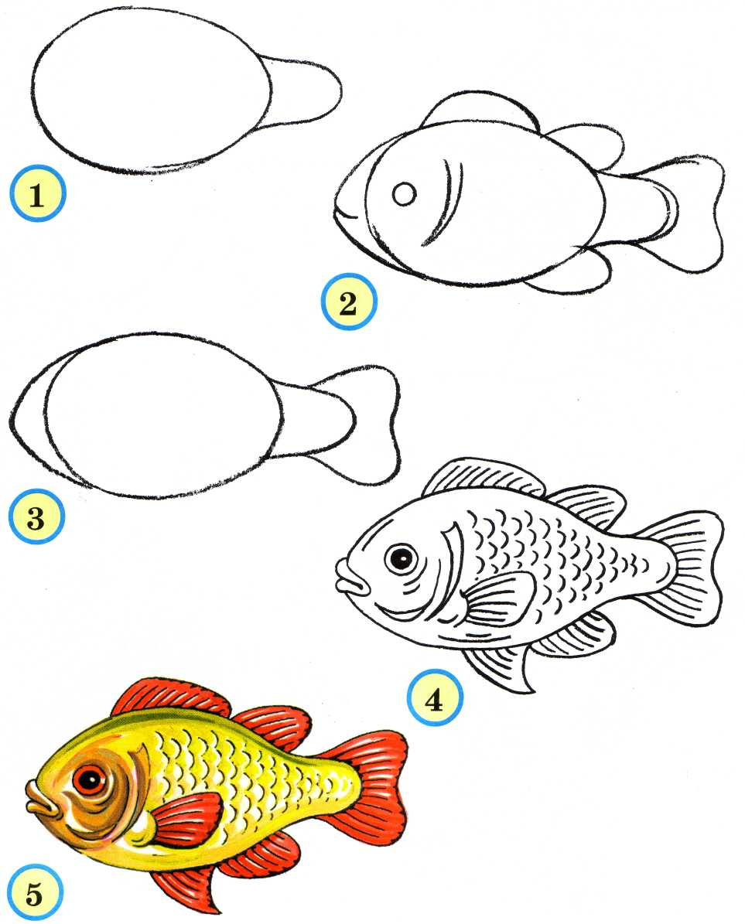

Вуалехвост

Эта рыбка называется вуалехвост. Обратим внимание на её красивый (в виде вуали) хвост.

